МІНІСТЕРСТВО ОСВІТИ І НАУКИ УКРАЇНИ
НАЦІОНАЛЬНИЙ УНІВЕРСИТЕТ «ЛЬВІВСЬКА ПОЛІТЕХНІКА»

Кафедра “Захист інформації”


Звіт
про виконання лабораторної роботи №3
з курсу «Технології WEB-програмування»
на тему «Робота із CSS»

Виконав:
ст. гр. КБ-202 Ніколенко Азарій
Прийнято: Мединський О.Р.

Львів 2026
Мета роботи – засвоїти базові принципи оформлення веб сторінок за допомогою CSS. Ознайомитися зі способами підключення каскадних таблиць стилів (inline, internal, external). Навчитися використовувати різні селектори (селектори тегів, класів, ідентифікаторів, атрибутів, псевдокласів). Зрозуміти концепцію "блокової моделі" (box model) та основи побудови макета з використанням Flexbox або Grid Layout.

Хід роботи
1.​ Створити файл під назвою styles.css;
2.​ Підключити даний файл до файлу index.html із попередньої лабораторної
роботи;
3.​ Виконати форматування веб-сторінки за допомогою CSS властивостей (приклади оформлення додані до цієї роботи);

Виконання роботи

1) Створити файл під назвою styles.css: nano styles.css

2) Підключити даний файл до файлу index.html із попередньої лабораторної
роботи (в секції <head> додаємо рядок <link rel="stylesheet" href="styles.css">
, також додаємо клас container та обгортаємо весь вміст крім <body> у div), лістинг оноаленого коду index.html:

<!DOCTYPE html>
<html lang="uk">
<head>
<meta charset="UTF-8">
<title>Резюме - Азарій Ніколенко</title>
<link rel="stylesheet" href="styles.css">
</head>
<body>

<div class="container">

<header>
<h1>Азарій Ніколенко</h1>
<p>Студент спеціальності "Кібербезпека"</p>
</header>

<main>
<section>
<h2>Контактна інформація</h2>
<ul>
<li>Місто: Львів</li>
<li>Телефон: 095-833-57-73</li>
<li>Email: nikolenkoazar@gmail.com</li>
</ul>
</section>

<section>
<h2>Освіта та досвід роботи</h2>
<p><strong>ВСП АДФК НУ"ЛП"</strong></p>
<p>Спеціальність 274 "Обслуговування та ремонт автомобілів та двигунів", 2020-2024</p>
<p><strong>НУ "Львівська політехніка"</strong></p>
<p>Спеціальність 125 "Кібербезпека", 2024 - дотепер</p>
<p><strong>ПАТ "VST Bank"</strong></p>
<p>Економіст, відділ еквайрингу, 2022-2024 </p>
<p>Архіваріус, 2024-дотепер</p>
</section>

<section>
<h2>Навички та інтереси</h2>
<ul>
<li>Основи OSINT та кібербезпеки</li>
<li>Армреслінг, інвестування, філософія стоїцизму</li>
</ul>
</section>
</main>

<footer>
<p>Створено для лабораторної роботи №2</p>
</footer>

</div></body>
</html>

3) Виконати форматування веб-сторінки за допомогою CSS властивостей, лістинг коду styles.css:

/* Основні налаштування для всього документу */
body {
font-family: 'Arial', sans-serif; /* Шрифт без засічок, добре читається */
line-height: 1.6; /* Міжрядковий інтервал */
background-color: #f4f4f9; /* Світло-сірий фон сторінки */
color: #333; /* Темно-сірий колір тексту (не чорний, бо легше для очей) */
margin: 0;
padding: 0;
}

/* Контейнер для центрування резюме (як аркуш паперу) */
.container {
max-width: 800px;
margin: 30px auto; /* Центрування по горизонталі */
background: #fff; /* Білий фон самого резюме */
padding: 20px;
box-shadow: 0 0 10px rgba(0, 0, 0, 0.1); /* Легка тінь */
}

/* Шапка профілю */
header {
text-align: center;
border-bottom: 2px solid #0056b3; /* Синя лінія під шапкою */
padding-bottom: 20px;
margin-bottom: 20px;
}

header h1 {
color: #0056b3;
margin-bottom: 5px;
}

header p {
font-size: 1.2em;
color: #555;
}

/* Стилі для секцій */
section {
margin-bottom: 25px;
}

h2 {
background-color: #e9ecef; /* Світлий фон для заголовків секцій */
padding: 10px;
border-left: 5px solid #0056b3; /* Синій акцент зліва */
color: #333;
}

/* Списки (навички, контакти) */
ul {
list-style-type: square; /* Квадратні маркери списку */
padding-left: 20px;
}

li {
margin-bottom: 5px;
}

/* Підвал */
footer {
text-align: center;
margin-top: 40px;
padding-top: 10px;
border-top: 1px solid #ddd;
font-size: 0.9em;
color: #777;
}

Фінальний вигляд сторінки з резюме:

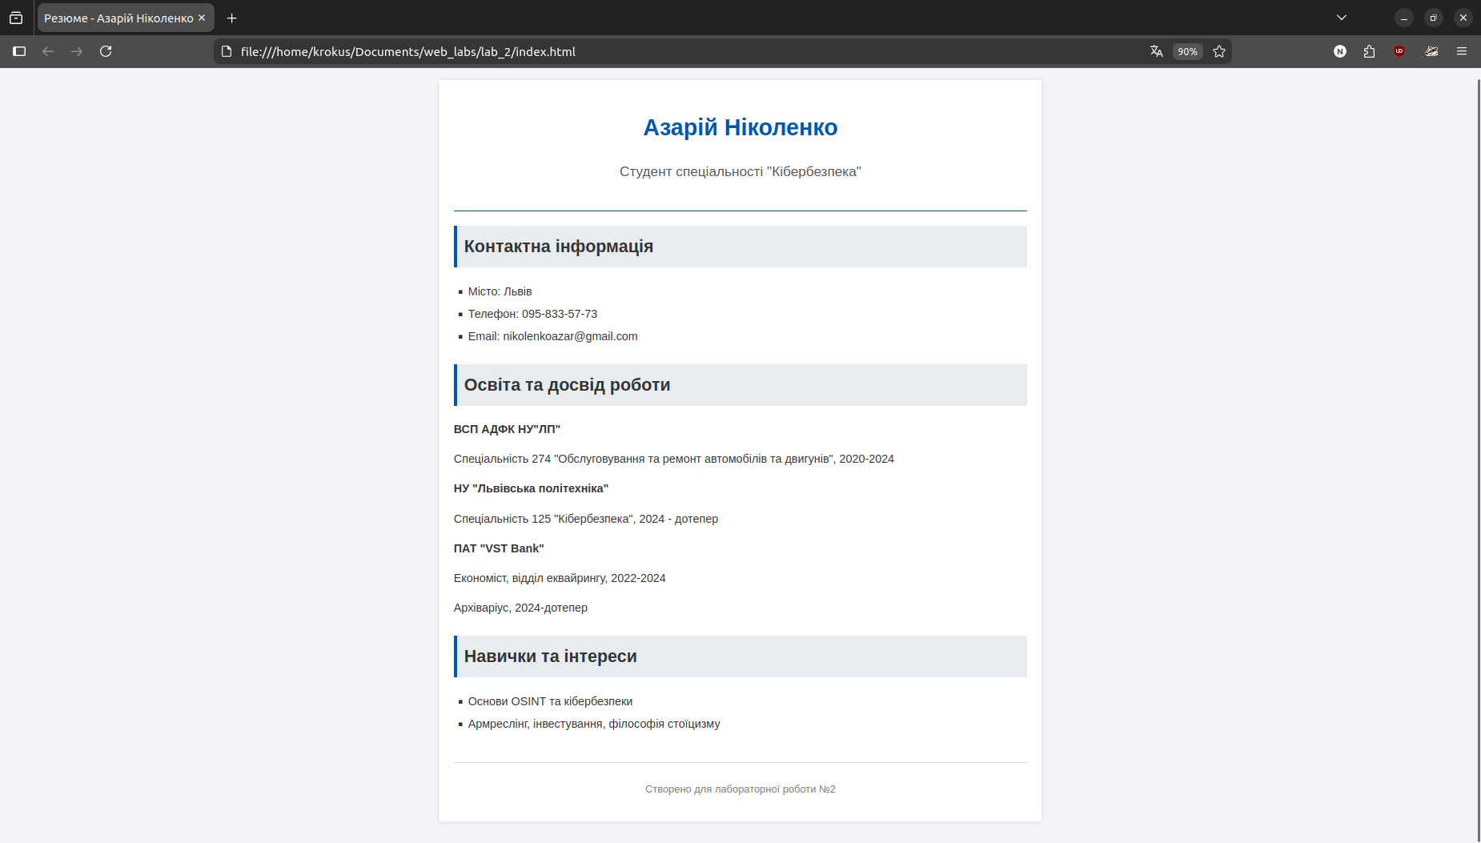

Висновок – засвоїв базові принципи оформлення веб сторінок за допомогою CSS. Ознайомився зі способами підключення каскадних таблиць стилів (inline, internal, external). Навчився використовувати різні селектори (селектори тегів, класів, ідентифікаторів, атрибутів, псевдокласів). Зрозумів концепцію "блокової моделі" (box model) та основи побудови макета з використанням Flexbox або Grid Layout.

